五棵树82225EPC_FHD说明书
- 外观介绍
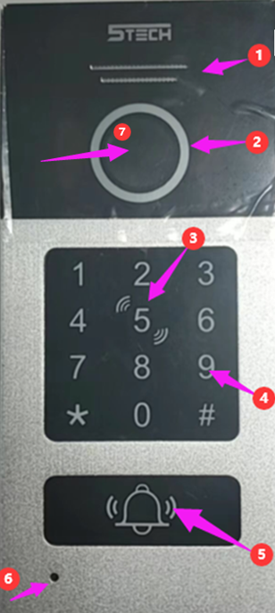

1 | 喇叭
2 | 红外灯
3 | 刷卡感应区
4 | 数字键盘
5 | 呼叫键
6 | 麦克风
7 | 镜头

10
9

二、产品参数 Parameters
11

1、视角：150° （对角）

2、 清晰度：200万

3、 LED夜视：红外灯(120°)

4、工作电压、电流
工作电压： 输入DC：+12V——+28V；POE供电
待机功率：Max 4 W

5、 工作环境：

环境温度：-20℃～50℃； 环境相对湿度：≤95%

三、接线图
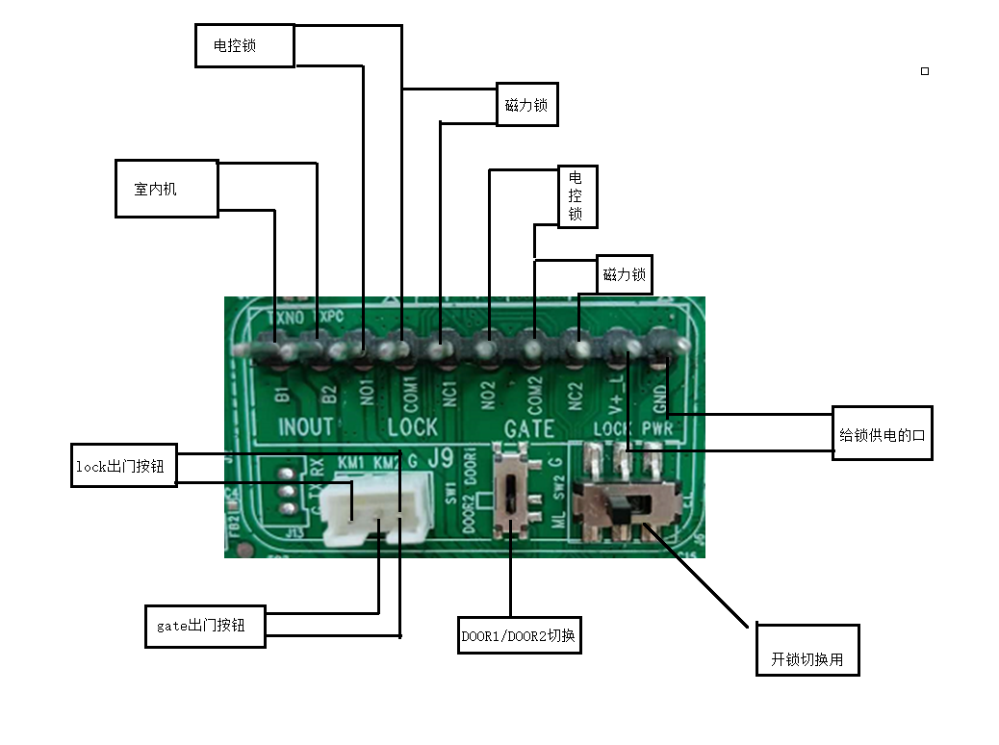

四、默认参数
默认设置
管理员密码 | 999999
lock公共开门密码 | 123456#
gate公共开门密码 | 456789#
开门方式 | 卡或密码开门
开锁时间 | 默认为2秒
安全模式 | 默认关闭
注：恢复出厂设置不会删除用户资料。

五、管理员操作

1、默认设置如下：
初始管理员密码为999999。
开门方式默认卡片开门；
开锁时间默认为2秒；
安全模式默认关闭；
公共开锁密码默认启用。
- 进入管理员操作模式：在待机状态下，按 * +管理密码（初始管理员密码为999999）+ # 进入管理员操作模式，此时设备Bi Bi——响两声，即成功进入管理员操作模式。
在设置过程中若输入有误或者设置失败，机器会Bi Bi Bi Bi——响四声。如果设置完成后不进行任何其他操作，过30秒后蜂鸣器Bi Bi Bi——响三声，此时自动退出管理员操作模式。
注意：
在以下任何设置过程中，按 * 键均可返回上一级或者退出操作模式。

2.1修改管理密码、公共开门密码及恢复出厂设置
修改公共开门密码（6位数）
Lock：0 + 11+ #+新密码 + # +确认新密码+ #，；
Gate1：0 +22+ # +新密码 + # +确认新密码+ #
在操作模式下，修改Lock：按0+11 + # （此时Bi Bi——响两声）+新密码 + # +确认新密码+ #，此时机器Bi Bi——响两声设置成功。
修改Gate：按0+22+ # （此时Bi Bi——响两声）+新密码 + # +确认新密码+ #，此时机器Bi Bi——响两声设置成功。

公共开门密码的使用方式：
待机状态下，在数字键盘输入六位数公共开门密码+ #
2.1.2管理密码
0 + 77+ # +新密码 + # +确认新密码+ #
在操作模式下，按0+77 + #（此时Bi Bi——响两声）+ NNNNNN（六位密码）+#+ NNNNNN（再输一次密码）+#，此时机器Bi Bi——响两声设置成功。

2.1.3恢复出厂设置
0 + 99+ #
在操作模式下，按0+99 + #（Bi——响一声），设备恢复出厂设置

2.2设定开门方式
注意：
恢复出厂设置不会删除用户卡片信息、用户密码信息。
- 3 + 00+ #
在操作模式下，按3+00+#（Bi Bi——响两声）---------仅卡片开门
b.3 + 01+ #
在操作模式下，按3+01+#（Bi Bi——响两声）---------卡片或密码开门
c. 3 + 02+ #
在操作模式下，按3（呼叫按钮指示灯快闪）+02+#（Bi Bi——响两声）---------卡片加密码开门
开门

2.3更改继电器开门时间
Lock/Gate：在操作模式下，按2/4+000~150+#（Bi Bi——响两声）设置成功。
a. 2 + 002+ #
Lock：在操作模式下，按2+002+#（Bi Bi——响两声）设置成功。表示开锁时间为2秒。
b.4 + 000+ #
Gate：在操作模式下， 按4+002+#（Bi Bi——响两声）设置成功。表示开锁时间为2秒。

2.4安全模式设置
a.5 + 00+ #
在操作模式下，按5（呼叫按钮指示灯快闪）+00+# （Bi Bi——响两声）---------关闭安全模式
b. 5 + 01+ #
在操作模式下，按5（呼叫按钮指示灯快闪）+01+# （Bi Bi——响两声）---------锁死模式：表示在5分钟内，连续刷无效卡或输入错误密码十次，机器将锁死2分钟并且自动呼叫室内机。此时间段内按键及刷卡无效。
c.5 + 02+ #
- 在操作模式下，按5（呼叫按钮指示灯快闪）+02+# （Bi Bi——响两声），表示在1分钟之内，连续刷无效卡或输入错误密码十次，内置蜂呜器报警1分钟并且自动呼叫室内机
A.6 + 00+ #
在操作模式下，按6+00+ #（Bi Bi——响两声）-----------禁用公共开锁密码
b. 6 + 01+ #
在操作模式下，按6+01+ # （Bi Bi——响两声）-----------启用公共开锁密码

2.6增加开门卡片
添加lock用户卡:7+000-199 +#
在操作模式下，按7+000-199 +#（Bi Bi——响两声）进入添加用户卡模式，+刷卡，此时只要该卡没添加过且位置未被占用就会成功加卡）添加用户卡时会自动产生一个默认密码“0000”，但此密码不能开门，仅作为用户修改密码用
如需添加多张卡，在添加完第一张卡片后，继续输入卡号+#，然后刷卡即可

2.7删除遗失的卡
在操作模式下，按8+NNN +#(NNN表示000-199中任何想要删除的卡号位置)，（Bi----Bi ……Bi——响）则删除该位置的卡号及密码。
删除被读的卡
按8+999#+读卡，（Bi----Bi ……Bi——响），表示删除该卡号及对应密码成功。
全部删除
按8+888#（Bi----Bi ……Bi——响），表示删除全部卡片成功。

2.7数字键盘背光
1+00 #
在操作模式下，按1+ 00# （可设时间为00-99秒） 设置
（ 注意： 00秒 代表夜间一直亮，01-99代表只亮多少秒）

六、用户操作
用户卡修改密码 :
*+读用户卡+旧密码+ # +新密码 + # +确认密码+ #
在待机状态下，按 *+读用户卡+旧密码（初始用户密码0000）+#（Bi Bi两声）+NNNN（四位新密码）+#（Bi一声）+NNNN（再输一次密码）+#若操作无误，则Bi Bi 两声，表示密码修改成功。
注意：
初始用户密码只能用于初次修改用户卡密码,不能用于“卡或密码开门”和“卡加密码开门”。
刷卡开门
在待机状态下，在感应区刷添加过的有效卡，则开对应卡片的锁。
密码开门
在待机状态下，在键盘区输入六位数正确的公共密码或用户卡密码+#,能打开对应密码的锁。
卡片+密码开门
- 在待机状态下，在感应区刷添加过的有效用户卡并输入对应的4位数密码+#，如果两者皆正确则打开对应卡片和密码的锁

